**重症感染性心内膜炎患者手术中细胞因子的去除（RECReATE）：一项由研究者发起的比较两种既定临床方案的前瞻性随机对照临床试验**

翻译：钱林锋 浙江大学医学院附属第一医院

审校：郝 星 首都医科大学附属北京安贞医院

**摘要**

**前言：**感染性心内膜炎(IE)和其他严重感染可导致相当多的受感染患者的免疫反应发生显著变化。许多IE患者发展为一种持续的功能免疫表型，其典型特征是强烈的抗炎和/或功能“无应答”。这在感染灶未解决的患者中表现明显，以前被称为“损伤相关免疫抑制”(IAI)。IAI可以通过测量单核细胞人类白细胞抗原-DR(mHLA-DR)的表达来评估，这是免疫能力的整体功能标志物。IAI的持续存在与重症监护病房住院时间延长、继发感染率和死亡率增加有关。在早期免疫刺激（随机对照）临床试验中，逆转IAI的免疫调节是有益的。

**方法：**前瞻性1：1随机对照临床研究，比较择期行心脏手术的 IE 患者的 mHLA-DR变化。患者将在体外循环(方案A)的手术期间接受最佳标准治疗和细胞因子吸附，或是单独接受最佳标准治疗，即无细胞因子吸附的手术(方案B)。共将随机招募54例患者。主要终点是从基线（术前 [pre-OP]，Visit 1)到术后第1天（Visit 4）mHLA-DR定量表达的变化 (CD14+单核细胞/巨噬细胞的单细胞抗体表达情况，使用定量标准化分析进行评估)。

**讨论：**本随机对照临床试验(RECReATE)将比较2种临床治疗方案，并研究接受心脏手术的IE患者应用细胞因子吸附是否能恢复单核细胞免疫能力(反映为mHLA-DR表达增加)。

试验注册：本方案在ClinicalTrials.gov注册，编号为NCT03892174，于2019年3月27日首次公布。

**关键词：**危重疾病、心内膜炎、人白细胞抗原DR、损伤相关免疫抑制、脓毒症

**缩略词：**AUC=面积曲线下，CE=欧洲统一标准，ECMO=体外膜氧合，IAI=损伤相关免疫抑制，ICH=人用药物注册技术要求国际协调会，ICU=重症监护室，IE=感染性心内膜炎，IL=白细胞介素，mAb/cell=单克隆抗体/细胞，mHLA-DR=单核细胞人类白细胞抗原-DR，OP=手术，TISS=治疗干预评分系统。

1. **前言**

感染性心内膜炎(IE)是一种危及生命的临床疾病，其特征是心内膜和心脏瓣膜的感染。IE治疗取决于感染的严重程度和诱导的组织损伤。作为一线临床治疗，根据国际指南采用全身静脉注射抗生素治疗。对于影响心脏瓣膜功能的严重IE，可认为有必要进行手术修复和更换。基于国际指南并综合考虑预期或观察到的并发症、瓣膜功能障碍的严重程度和植被的大小来决定手术时机。手术的目的是控制感染部位，并修复（正常)心脏功能，同时修复或更换受感染的瓣膜，并修复相关缺陷(脓肿）。在心脏手术期间，需要使用体外循环。

严重感染，例如 IE，会引起宿主免疫反应的显著变化。事实上，许多IE患者发展为一种持续的功能免疫表型，其典型特征是具有强烈的抗炎反应，且在感染病灶未解决的患者中尤其如此，以前被称为“损伤相关免疫抑制”（IAI）。IAI可以通过测量单核细胞人类白细胞抗原- DR(mHLADR)的表达来评估，mHLA-DR是反映整体免疫能力的标准化生物标志物。IAI的持续存在与重症监护病房(ICU)住院时间延长、继发感染率增加和死亡率有关。

在早期临床试验中已证明旨在逆转IAI的免疫调节疗法是有益的。最近的专家小组建议评估临床免疫调节策略，包括体外方法。我们之前可以证明，对单核/巨噬细胞上HLA- DR表面表达的评估与危重疾病中细胞免疫系统的功能状态相关，并可能被认为是ICU患者细胞免疫功能的整体标志。减少免疫介质的干预可能会影响免疫反应失调，也就是说，有助于恢复免疫功能。通过比较两种临床方案（即细胞因子吸附体外循环加最佳标准治疗与单独最佳标准治疗），我们将研究吸附是否调节功能性细胞免疫能力，这在各自患者的术后过程中具有重要的预后意义。将在体外循环过程中使用欧洲CE认证的医疗设备进行细胞因子的吸附。研究已经证实了该设备的安全性，但没有关于直接免疫效应（即单独免疫状态的变化）的数据。

因此，我们开始在一项 1:1 随机对照临床试验中研究术中细胞因子吸附是否会改善 mHLA-DR 表达，从而改善免疫能力。

**2. 研究方法**

**2.1. 研究类型**

需要手术治疗感染性心内膜炎患者的细胞因子清除(RECREATE)是一项研究性发起、前瞻性、单中心随机对照临床试验。由伯尔尼大学医院心血管外科的Lars Englberger教授发起。细胞因子的吸附将使用CytoSorb吸附设备(CytoSorb GmbH，柏林，德国公司)进行，这是一种经过CE认证和批准的用于治疗接受心脏手术的IE患者的医疗设备。细胞因子吸附将只用于体外循环IE手术中。该研究在一个三级医疗学术中心（伯尔尼大学，瑞士伯尔尼医院）的重症监护医学、心血管外科和麻醉学和疼痛医学系进行。招募工作于2019年11月开始（正在进行中），实际的协议版本为V1.2，日期为2019年8月8日。

**2.2. 试验注册**

本研究获得了当地有关人体研究的相应伦理委员会（Kantonale Ethikkomission，瑞士伯尔尼，批准号 201901038）的批准。 将获得所有参与者/法定代表的知情同意。 在研究开始之前于2019年3月27日在clinicaltrials.gov注册(NCT03892174)。 该研究是根据当前版本的《赫尔辛基宣言》、ICH发布的良好临床实践指南中阐明的协议和原则进行的。 结果将发表在同行评审的期刊上，并在国际会议上发布。

**2.3. 研究设计**

本研究是一项前瞻性 1:1 随机单盲（受试者盲法）对照临床试验，包括计划接受手术的 IE 患者。 对所有因 IE 择期行心脏手术的患者进行筛选，以纳入潜在的研究。 在心脏外科医生完全了解研究后愿意参与的患者必须签署书面知情同意书。 任何中止研究的患者都将被替换。 研究流程是根据计划的时间安排进行的，并遵守 SPIRIT 图中给出的随诊时间（表 1）。

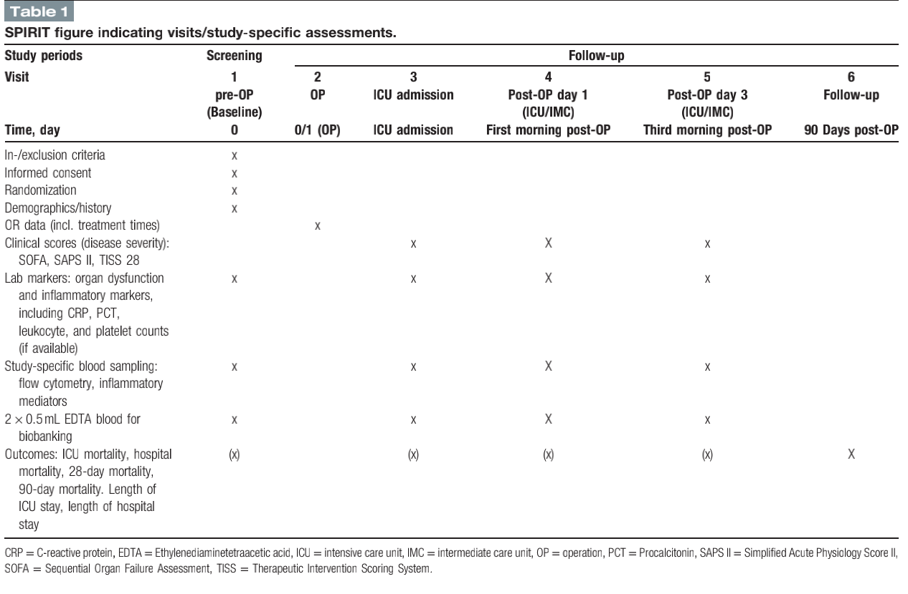

**2.4. 研究对象和样本量计算**

54名择期行手术治疗的患者将被随机分配（1：1分配）接受最佳治疗标准加细胞因子吸附（方案A）或最佳治理标准（方案B）。使用REDCap软件进行随机分配。无效假设是 两组间mHLA-DR 的表达数值没有差异。假设反应在每个受试者组内呈正态分布，标准差为3200mAb/细胞，两组间均值差为2500mAb/细胞(即mHLA-DR 表达差异为10,000 vs 7500mAb/细胞)，在检验效能为 0.8，I 类错误概率为 0.05（双测）的情况下，至少需要每组n=27 名患者才能拒绝无效假设，。

**纳入标准：**

1. 因感染性心内膜炎择期行心脏手术(根据DUKE标准)并接受抗生素治疗14天
2. 签署知情同意书

3. 年龄为≥18岁

**排除标准：**

1. 已知既往使用免疫活性生物制剂或特异性免疫调节药物（利妥昔单抗）治疗（过去6个月）
2. 已知的高剂量慢性（即，在感染性心内膜炎发病前）类固醇药物，强的松当量>30mg/day

3. 接受体外膜氧合(ECMO)或（术前）任何其他心脏辅助装置的患者

4. 极病危濒死的患者(根据研究者的判断，预期寿命<14天)

**2.5. 研究结局**

**2.5.1. 我们的目标。**本研究的目的是比较两种临床方案，研究手术中细胞因子吸附是否可以调节单核/巨噬细胞的功能，这是严重感染患者的关键免疫细胞。单核细胞免疫能力通过的采用标准化定量流式细胞术测量mHLA-DR来进行评估 (BD Quantibrite-HLA-DR/单核细胞-BD Biosciences)。

**2.5.2. 主要终点**

1.从基线（术前[pre-OP]，Visit 1）至术后第1天（Visit 4），mHLA DR定量表达的变化（用CD14+单核细胞/巨噬细胞上的单细胞抗体表达情况来表示，使用标准化定量分析进行评估）。

**2.5.3. 次要终点**

1. 从基线（pre-OP，Visit 1）到OP后第1天（Visit 4）和OP后第3天（Visit 5）mHLA-DR的变化。

2. 从基线（pre-OP，Visit 1）、入ICU、OP后第1天（Visit 4）和OP后第3天（Visit 5）之间mHLA-DR定量表达的曲线下面积(AUC)。

3. 术前至术后第1天（Visit 4）和第3天（Visit 5）炎症标志物的变化 (包括白细胞计数、C反应蛋白、白细胞介素6、、IL-10、多重酶联免疫吸附试验、炎症标志物）和免疫细胞表型（流式细胞术）。

4. 从基线(pre-OP)到术后第1天（Visit 4）和第3天（Visit 5），器官功能障碍（SOFA评分）的变化。

5. ICU停留时间和住院天数。

6. 在ICU期间的累积治疗干预评分(TISS)（资源需求）。

7. ICU、住院、28天、60天和90天的死亡率。

8. ICU输液总量，包括输血量和类型。

9. 血管活性药物治疗的持续时间，血管加压药的剂量。

10. 有创机械通气时间（插管至拔管）、肾功能受损（继发性）、ECMO或其他循环支持系统。

**2.6. 试验质控**

试验质控根据2019年10月31日的质控计划V1.0进行。该研究将由训练有素的质控员进行质控，包括100%的知情同意和纳入排除标准数据，以及100%的主要终点原始数据。对试验数据和文件的质控将确保符合方案要求、相关的当地法律、ICH指南和研究者义务。

**2.7. 研究特异性分析和临床措施**

将在术前基线（Visit 1）、ICU入院（Visit 3）、术后第1天（Visit 4）和术后第3天（Visit 5）抽取血液样本，以研究功能性细胞免疫、炎症反应模式和器官功能(障碍)的变化。此外，血液样本将用于生物库（Liquid Biobank Bern）。此外，我们还将在住院期间对一些临床结果参数、器官功能障碍的变化和器官支持的必要性进行随访（表1）。如上所述，主要结果是通过流式细胞术标准化测量mHLA-DR的变化。ELISA测量将使用多重ELISA技术进行。此外，常规临床和实验室数据用于评估和/或随访器官功能(障碍)、炎症和/或血流动力学。死亡率(ICU、医院或随访期间)使用医院记录、官方登记或其他信息进行评估。

**2.8. 结果分析**

主要分析将在完整的数据集上进行，即意向分析法。在附加的方案分析中，我们将排除有重大方案偏差或缺少主要结果数据的患者。

我们将应用校正基线值的线性模型，分析方案A与方案B治疗的患者mHLADR(CD14+单核/巨噬细胞上的mAb/cell)定量表达的平均变化，即以下变化数量：YA-XA-（YB-XB），XA，YA作为方案A中时间点1和时间点3时mHLA-DR的定量表达；XB，YB是方案B中分别在时间 1 和 3 时 mHLA-DR 的定量表达，YA-XA ,YB-XB 是成对的平均值。我们将评估模型残差的正态性，如果不满足近似的正态性，我们将使用 Yij和 Xij的变换（使用对数或 Box-Cox 变换）。如果我们不能通过任何转换实现正态性，我们将使用Wilcoxon-Mann-

Whitney检验来比较YiA —XiA和 YiB— XiB的分布。

我们将通过计算每个受试者的 mHLA-DR 定量表达轨迹和横坐标轴下的表面来评估 mHLA-DR 定量表达随时间的 AUC，计算每个方案组的平均值，并将这些平均值通过未配对的 t 检验（最终对正态性进行转换）或非参数 Wilcoxon-Mann-Whitney 检验进行分析。

我们将通过拟合以下混合效应模型来比较 mHLA-DR、炎症标志物和器官功能障碍的定量表达的方案平均轨迹：Yijt=γ0+γ1Gij+γ2Xij+γ3Tit+γ4GijTit+αi+εijt （基线值添加为协变量）其中 i 是受试者； j为方案； t 时间点 2、3 或 4； Gij方案与受试者 i 相对应； Xij 为 mHLA-DR 在时间 1 的定量表达； Tit为受试者在不同时间点 2、3 或 4；εijt 为残差；αi捕捉受试者 i 的个体变异性的随机效应。 测试假设γ4=0 等效于在假设模型拟合良好的情况下检验方案随时间变化的影响。

我们将提供描述性统计数据，例如，ICU和住院时间（手术干预后的天数），累积TISS点（资源需求），并通过非参数Wilcoxon-Mann-Whitney检验进行比较。我们将显示ICU死亡率、医院死亡率和28天死亡率的比例，并用卡方检验比较各组计算风险差异。

**3. 讨论**

已有数据表明，细胞介导免疫功能的损伤在严重感染等危及生命的情况下会导致进一步的“器官”功能障碍，如重度感染。虽然缺乏大规模的临床数据，但已知IE会触发几种体液和免疫细胞通路，往往导致受影响个体的免疫抑制状态，这对危重患者的预后具有重要意义。

在本项由研究者主导的临床研究中，旨在分析细胞因子清除策略（体外循环期间的1个治疗疗程）对关键的体液和细胞免疫应答机制的影响。简而言之，我们致力于探索细胞因子吸附是否可以增加（甚至恢复）单核细胞免疫能力(通过mHLA-DR表达来评估)。以往针对免疫刺激及选择性的体外细胞因子清除策略的临床研究证明单核细胞功能(mHLA-DR表达)可以使用类似措施来恢复。因此，使用这种替代的细胞因子清除策略的治疗似乎有可能导致mHLA-DR表达的增加，从而改善单核细胞免疫功能。

我们的研究还存在一些局限性。首先，这是一项单中心的试点研究，所选择的研究设计具有固有的局限性（包括有限的外部有效性）。因此，这项试点研究的结果应在随后的多中心调查中得到证实。然而，主要终点是使用标准化的定量分析来评估的，在跨国比较研究中显示出该分析具有足够的内部变异系数。其次，尽管在本试点研究中，样本量似乎相当有限，但关于主要终点的样本量计算/功效部分基于各自先前临床研究的数据，这可能被认为是当前分析的一个优势。第三，目前尚不清楚应用细胞因子吸附的最佳“剂量”，理论上，人们可以推测应用的“吸附剂量”（仅在患者进行体外循环时进行治疗）可能不够。然而，这最好地反映了当前的做法，即医生可能会根据个人偏好选择开细胞因子吸附处方。

总之，这项试点试验将回答一个重要的问题，即体外循环过程中细胞因子的吸附是否会导致mHLA-DR表达的增加，这是一种公认的整体功能免疫标志物。危重症患者似乎迫切需要新的治疗方法，本研究结果将有助于探索新的具有创新性的免疫调节策略。